**KK4**

**LEMBAR KERJA PESERTA DIDIK**

**TEKNIK PEMROGRAMAN SERVER DENGAN PHP**

Kelas : XI RPL 3

Kelompok : 10

Anggota :

1. Favian A
2. Raja P

**Ketentuan:**

1. Buat repository/team dengan ketentuan:

**php01_kelas_kelompok**

**contoh : php01_xirpl8_11**

1. Maka secara otomatis akan terbuat **repository** untuk mengerjakan tugas ini
2. Invite teman kelompoknya ke **repository** yang sudah dibuat dan invite username saya (***princess19iqlima***)
3. Push semua tugas ini (folder 01 PHP) ke repository yang sudah dibuat
4. Penilaian juga berdasarkan keaktifan di repository

Cara join assignment github dan invite collaborator: <https://youtu.be/1prxIMIPH5U>

**Soal:**

* 1. **Latihan 1** 
     1. Buatlah **sebuah Folder dengan nama: 01 PHP** letakan pada Folder direktori **C:/xampp/htdocs**
     2. Nyalakan Apache pada Software XAMPP
     3. Buatlah sebuah file **1_Kelas_Kelompok.php**
     4. Tuliskan code berikut.

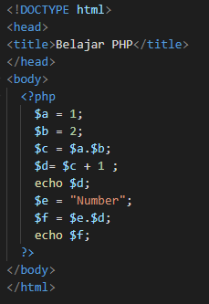

* + 1. Screenshoot hasilnya dibawah ini.

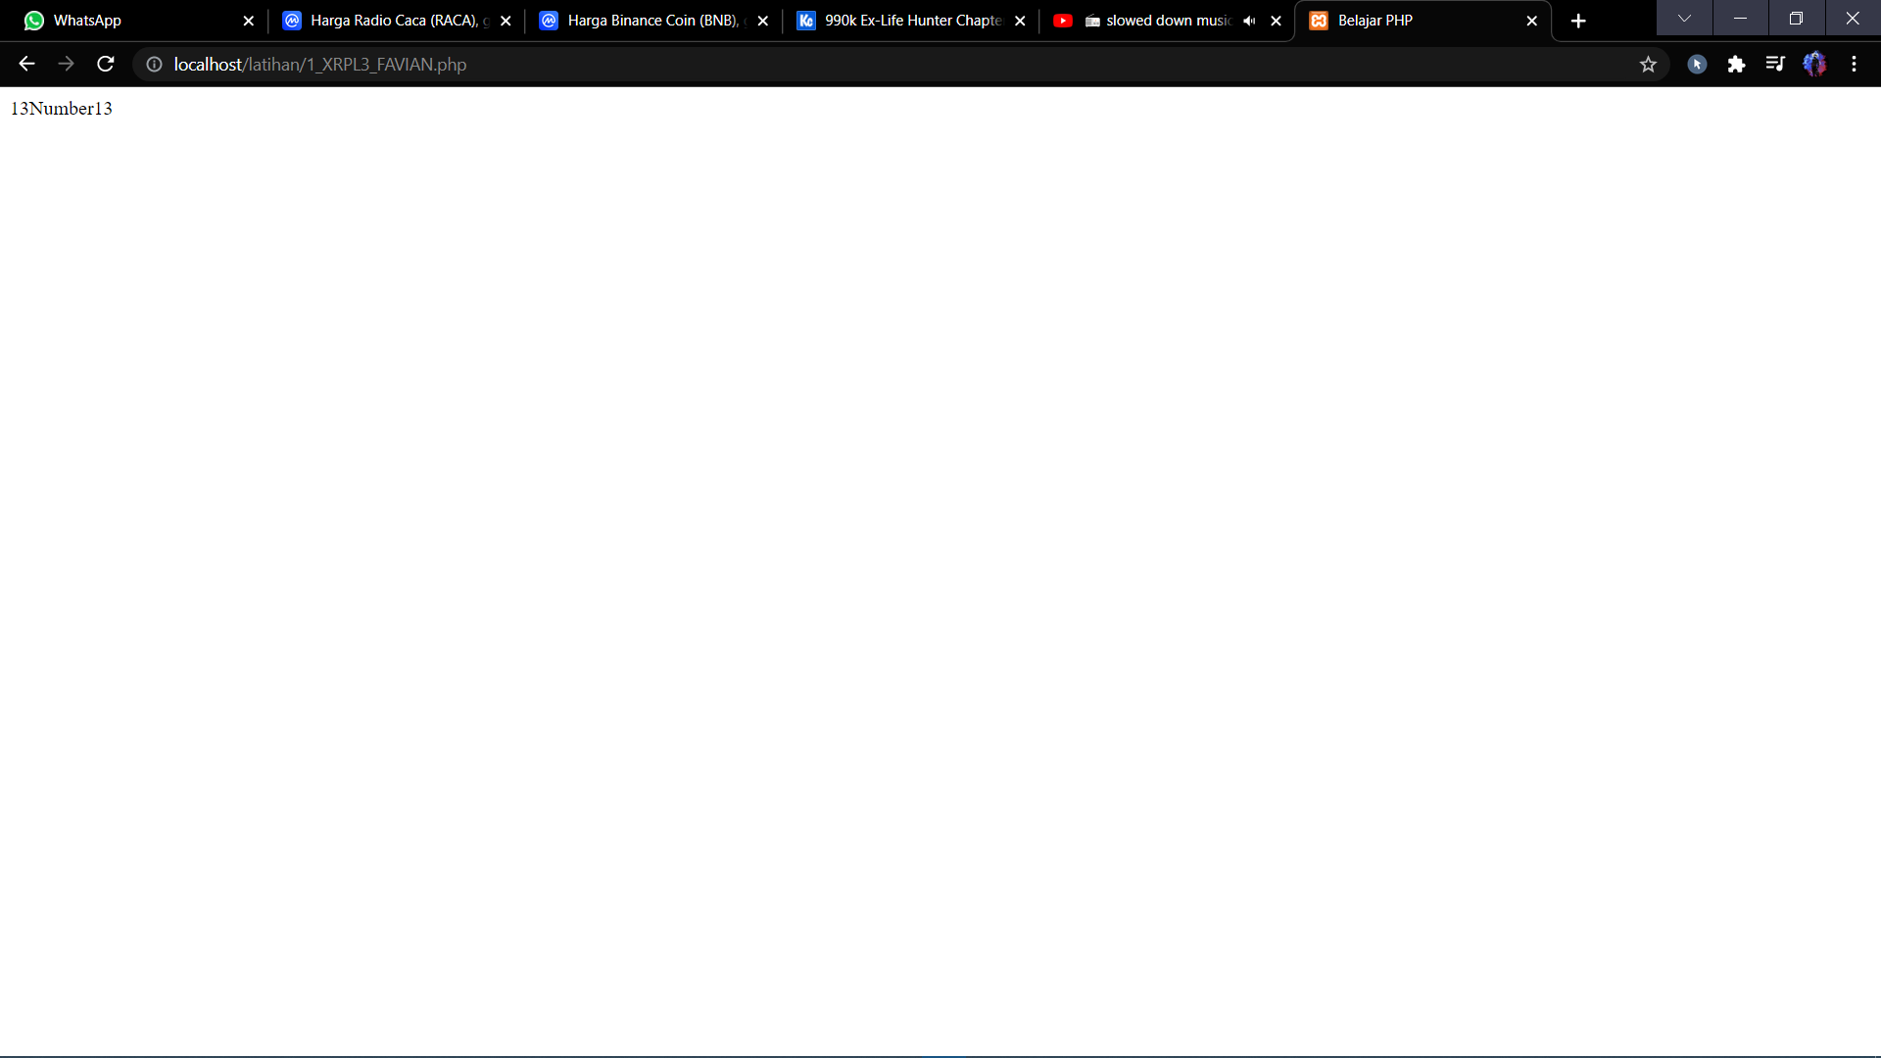

* 1. **Latihan 2** 
     1. Buatlah sebuah file **2_Kelas_Kelompok.php**
     2. Buatlah tampilan seperti berikut menggunakan **nested for** dan **function** tertentu untuk menampilkan tanggal dan waktu**:**

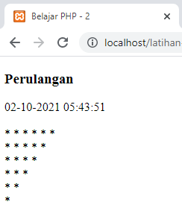

* + 1. **Screenshoot codingannya dibawah ini**

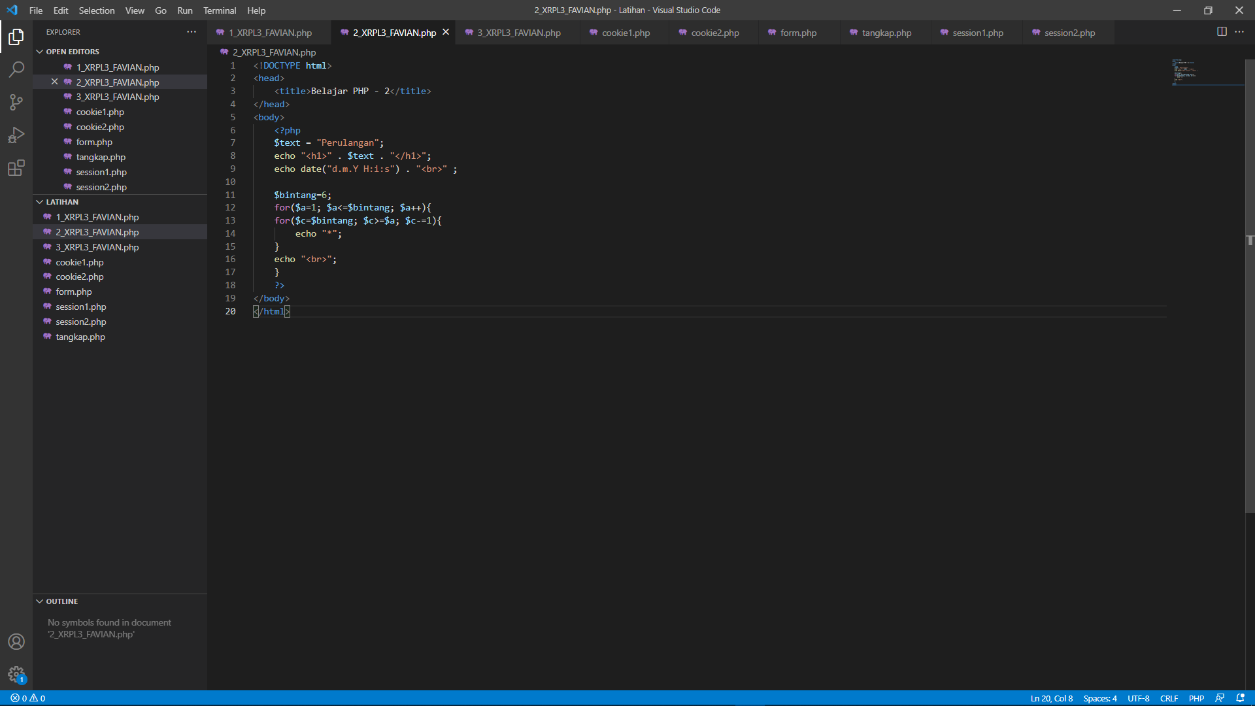

* 1. **Latihan 3 : Array Numerik dan Assosiatif:** 
     1. Buatlah sebuah file **3_Kelas_Kelompok.php**
     2. Buatlah kode Array dengan ketentuan sebagai berikut, **Screen Shoot Code dan outputnya menggunakan echo**:

|  |  |  |  |  |  |
| --- | --- | --- | --- | --- | --- |
| Satria | Arsyi | Dhika | Evan | Fabian | Irfan |
| Index : 0 | 1 | 2 | 3 | 4 | 5 |

Contoh SS Output pada Browser:

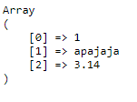

* + 1. Buatlah kode Array dengan **data di atas**, keluarkan **2** **Output**  sebagai berikut, **Screen Shoot Codenya**:

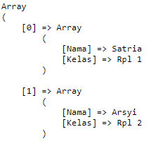

***Output SEQ Output \* ARABIC 1***

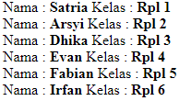

***Output SEQ Output \* ARABIC 2***

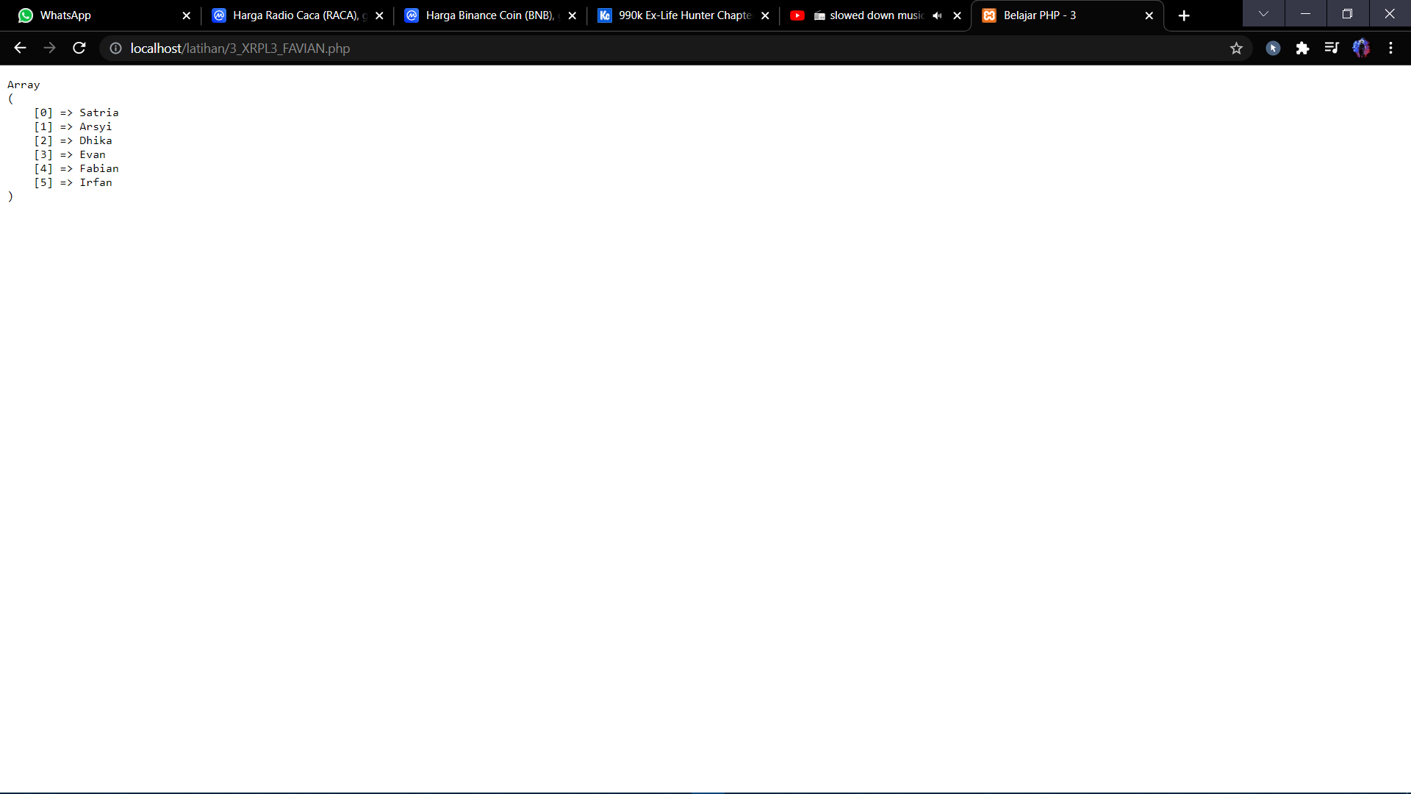

* 1. **Latihan 4: Passing/Meneruskan Variabel**
     + **Melalui URL** 
       1. Buatlah file dengan nama : **tangkap.php**
       2. Tuliskan kode berikut pada URL:

localhost/namafilekalian.php?v1=saya&v2=keren

* + - 1. **Tangkap dengan variable $_GET dan Outputkan** isi dari variable v1 dan v2 pada file kalian
      2. **SS codingan dan Outputnya**

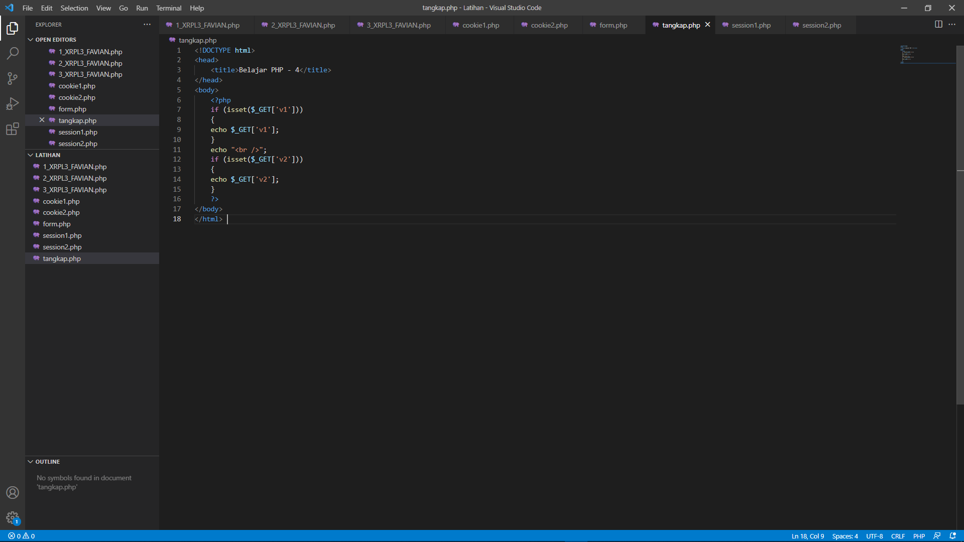

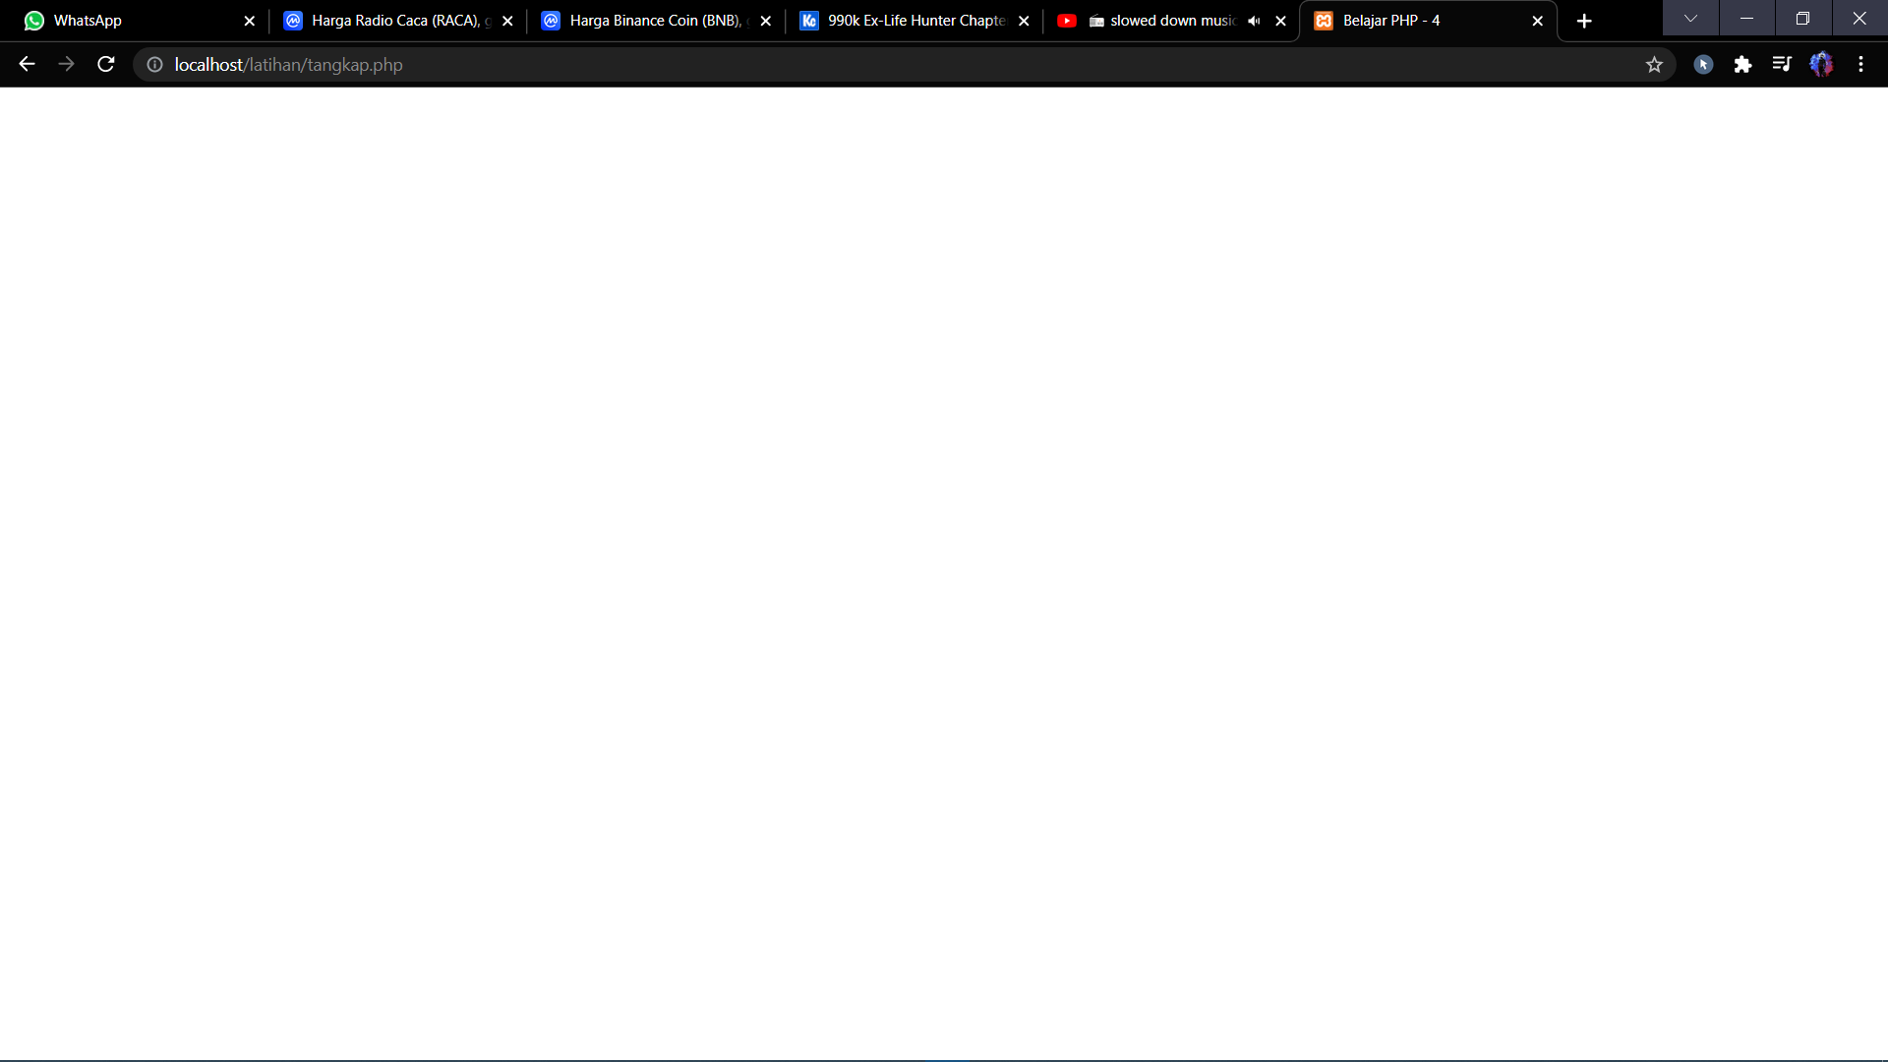

* + - **Melalui Form dengan Method POST**
      1. Masih pada file yang sama, Buatlah form dengan dengan method POST

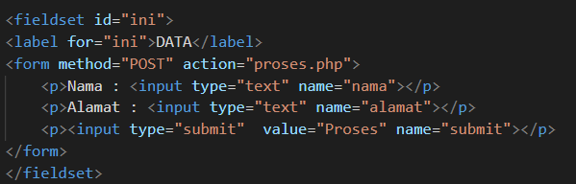

* + - 1. Buatlah file proses.php untuk mengeluarkan output dari file kalian dengan variabel **$_POST**
      2. **SS codingan 2 file nya dan Outputnya**
    - **Melalui Session**
      1. **Buatlah file : session01.php, tuliskan kode berikut:**

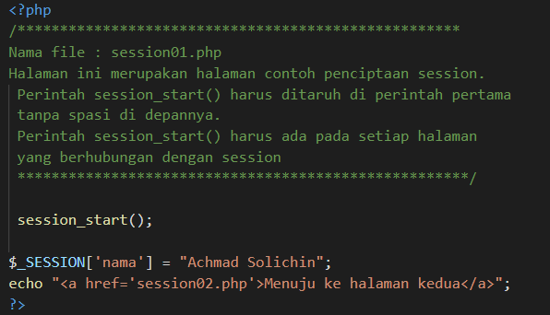

* + - 1. **Buatlah file : session02.php Tuliskan kode berikut:**

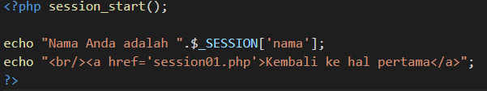

* + - 1. **SS Output ke dua file nya**

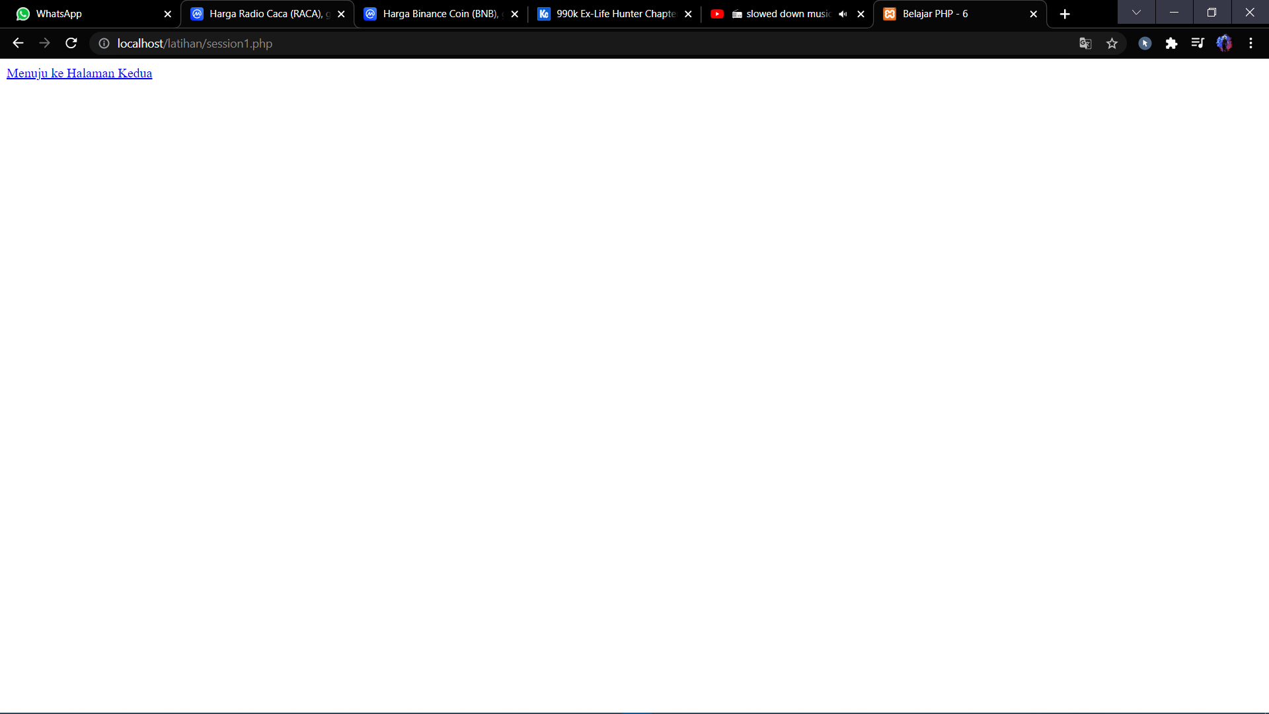

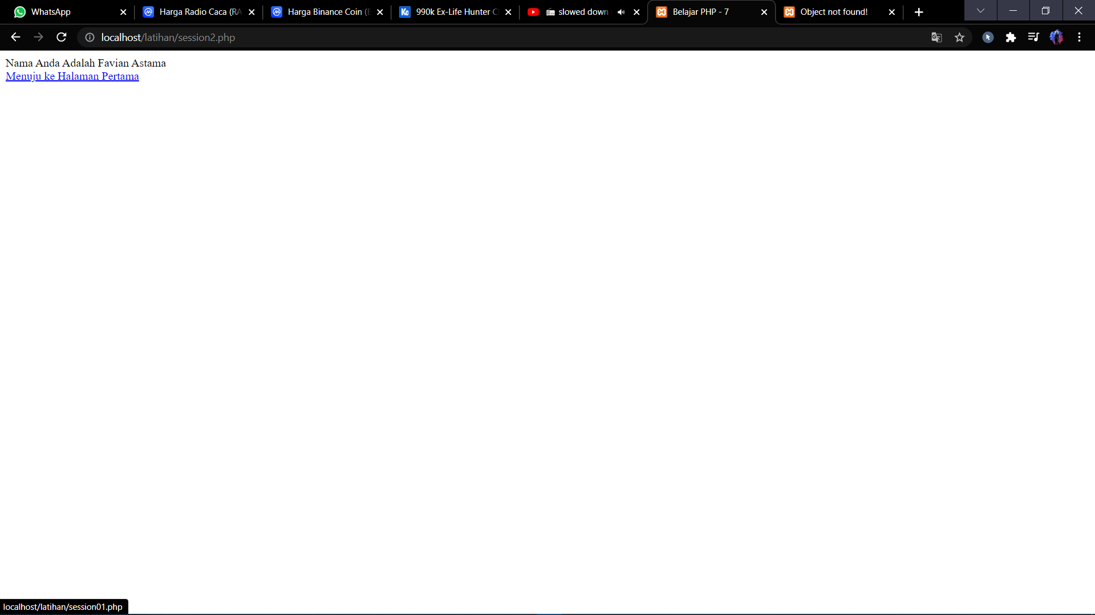

* + - **Melalui Cookie** 
      1. **Buatlah sebuah file : cookie01.php, tuliskan syntax berikut:**

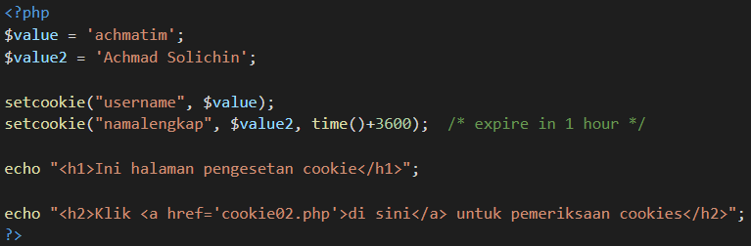

* + - 1. **Buatlah sebuah file : cookie02.php tuliskan sytax berikut:**

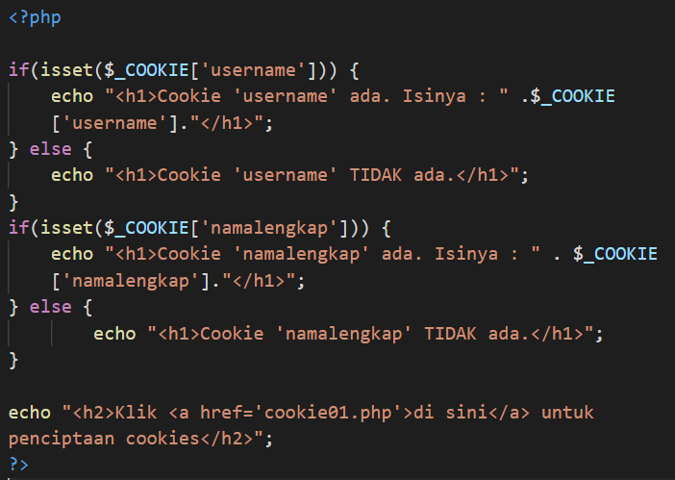

* + - 1. **SS Output ke dua file nya**

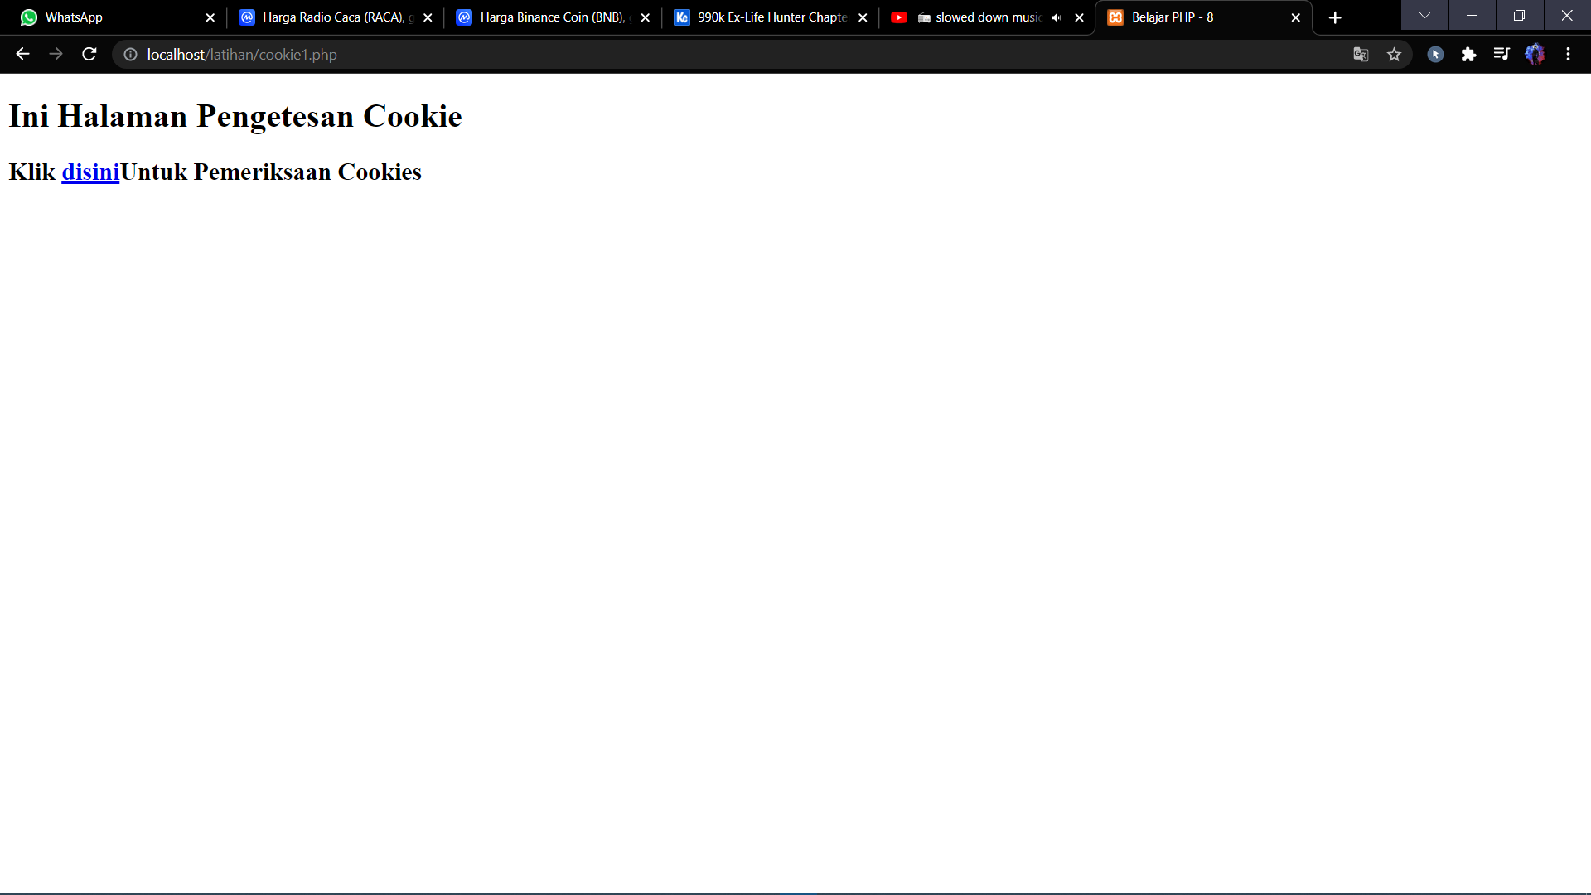

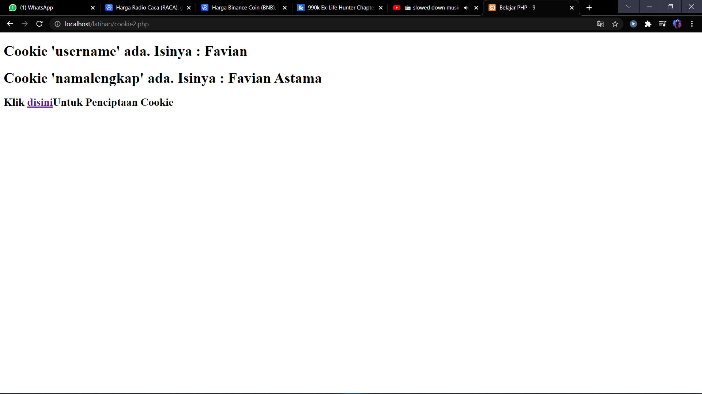

* 1. **Latihan 4: Struktur Kendali (if else statement)**
     1. Buatlah file **form.php** dan buatlah **FORM dengan Metode GET** seperti berikut:

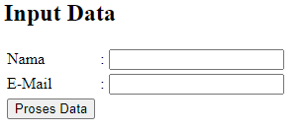

* + 1. Buatlah file **proses.php** yang berisi kode php berikut: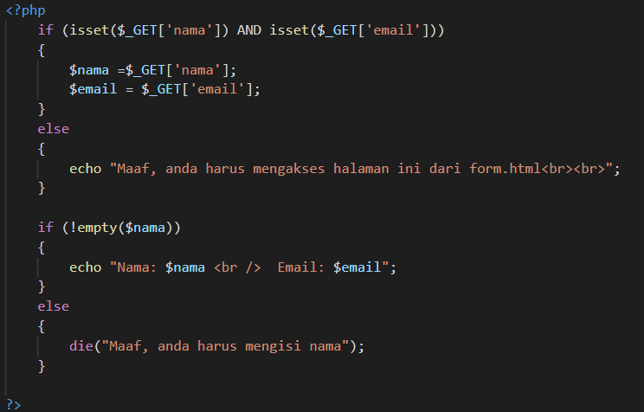
    2. **Jalankan dan isi form yang sudah dibuat, lalu SS Outputnya**

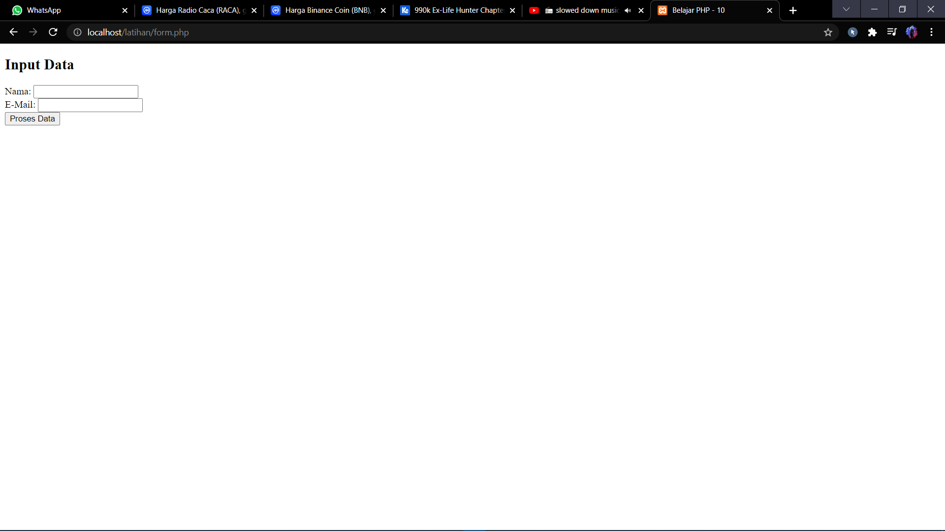

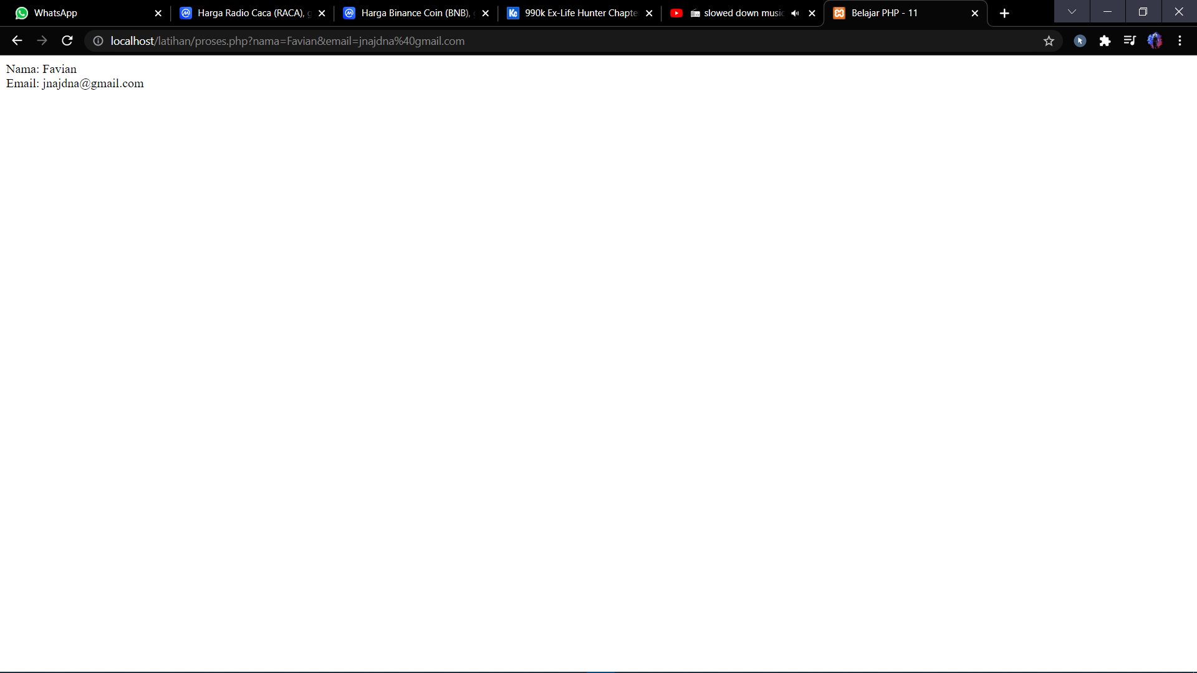

\\ Untuk menjadi Bisa adalah dengan Berlatih

Selamat Mengerjakan//